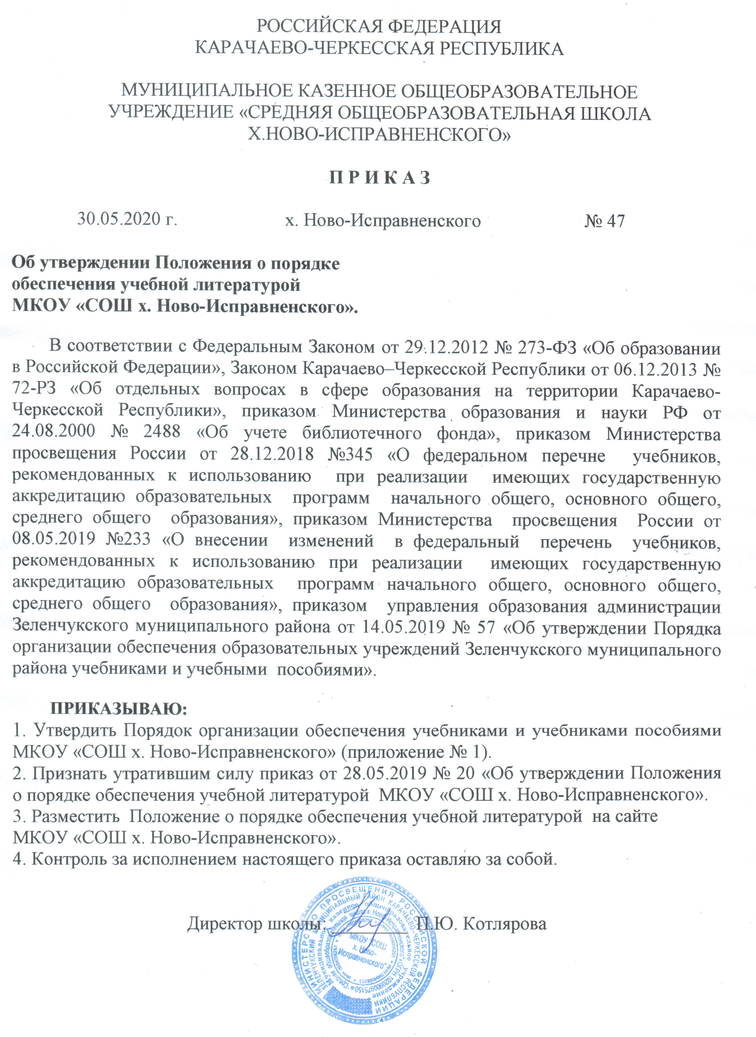

Приложение № 1.
к приказу № 47
от 30.05.2020 г.
Положение
о порядке обеспечения учебной литературой
МКОУ «СОШ х. Ново-Исправненского».

1. Общие положения.
1.1.1. В соответствии с Федеральным Законом от 29.12.2012 № 273-ФЗ «Об образовании в Российской Федерации», Законом Карачаево–Черкесской Республики от 06.12.2013 № 72-РЗ «Об отдельных вопросах в сфере образования на территории Карачаево-Черкесской Республики», приказом Министерства образования и науки РФ от 24.08.2000 № 2488 «Об учете библиотечного фонда», приказом Министерства просвещения России от 28.12.2018 №345 «О федеральном перечне учебников, рекомендованных к использованию при реализации имеющих государственную аккредитацию образовательных программ начального общего, основного общего, среднего общего образования», приказом Министерства просвещения России от 08.05.2019 №233 «О внесении изменений в федеральный перечень учебников, рекомендованных к использованию при реализации имеющих государственную аккредитацию образовательных программ начального общего, основного общего, среднего общего образования», приказом управления образования администрации Зеленчукского муниципального района от 14.05.2019 № 57 «Об утверждении Порядка организации обеспечения образовательных учреждений Зеленчукского муниципального района учебниками и учебными пособиями».
1.1.2. В целях обеспечения МКОУ «СОШ х. Ново - Исправненского» учебной литературой организовано взаимодействие между образовательными учреждениями, управлением образования администрации Зеленчукского муниципального района, администрацией Зеленчукского муниципального района, Министерством образования и науки Карачаево-Черкесской республики, РГБОУ «Карачаево-Черкесский республиканский институт повышения квалификации работников образования». (Порядок).
1.1.3. Обеспечение МКОУ «СОШ х. Ново-Исправненского» учебниками Базисного учебного плана осуществляется за счет средств:
-регионального бюджета;
-местного бюджета;
-иных источников, не запрещенных законодательством РФ;
-безвозмездного поступления учебной литературы в виде пожертвования (дарения);
-добровольных взносов физических и юридических лиц;
-межшкольного обменного фонда на возвратной или безвозмездной основе, согласно базе данных учебников, не планируемых к выдаче в новом учебном году.

1.4. За счет средств республиканского бюджета приобретаются учебники, предусмотренные в Федеральном перечне учебных изданий для общеобразовательного учреждения.
1.5. Обучающиеся обеспечиваются учебниками и учебными пособиями из имеющихся в фонде школьной библиотеки.
1.6. Выдача учебников за предыдущие классы с целью повторения учебного материала выдается библиотекарем при наличии свободных экземпляров на формуляр обучающегося.
1.7. Пользование учебниками и учебными пособиями обучающимся, осваивающим учебные предметы за пределами ФГОС осуществляется в порядке, установленном образовательным учреждением.
1.8. При наличии не использованные учебники и учебные пособия в новом учебном году создается список не востребованной учебной литературы и вносится в резервный обменный фонд образовательного учреждения, который передается в Управление образования администрации Зеленчукского муниципального района.

2. Учет фонда учебной литературы общеобразовательного учреждения.
2.1. МКОУ «СОШ х. Ново-Исправненского» формирует библиотечный фонд учебной литературы, осуществляет учет учебников, входящих в данный фонд, обеспечивает их сохранность и несет за них материальную ответственность.
2.2. Учет библиотечных фондов учебной литературы осуществляется образовательным учреждением в соответствии с Порядком учета библиотечных фондов учебной литературы общеобразовательного учреждения (Порядок учета фондов учебников), утвержденным приказом Министерства образования РФ от 24.08.2000 №2488.
2.3. Учет библиотечных фондов учебников отражает поступление учебников, их выбытие, величину всего фонда учебников и служит основой для обеспечения сохранности фонда учебников, правильного его формирования и использования, контроля за наличием и движением учебников.
2.4. Учет библиотечных фондов учебников осуществляется на основании следующих документов: «Книга суммарного учета», «Учетная карточка учебника», «Регистрационный журнал учетных карточек», «Тетрадь учета учебных материалов временного характера».
Учету подлежат все виды учебной литературы, включенные в библиотечный фонд.
2.5. Суммарный учет всех видов документов, поступающих или выбывающих из фонда библиотеки общеобразовательного учреждения, осуществляется «Книгой суммарного учета». «Книга суммарного учета» является документом финансовой отчетности и служит основанием для контроля за состоянием и движением учебного фонда.
2.6. Данные «Книги суммарного учета» необходимо использовать для отражения состояния фонда школьной библиотеки при заполнении отчетной документации.

2.7. Индивидуальный учет каждого экземпляра библиотечного фонда учебников осуществляет «Учетная карточка учебника». При поступлении учебника в библиотеку в картотеке учета учебников заводится карточка с библиографическим описанием издания, сведениями о количестве поступивших учебников и указанием их цены. При неоднократном поступлении одного издания учебника или при поступлении стереотипного издания данные заносятся в единую карточку. Карточка регистрируется в «Регистрационный журнал учетных карточек».
2.8. Учет учебных пособий одноразового использования (рабочие тетради, дидактические материалы, прописи и т.д.) осуществляет «Тетрадь учета учебных материалов временного характера».
2.9. Библиотечный фонд учебников учитывается и хранится отдельно от библиотечного фонда библиотеки общеобразовательного учреждения.
2.10. Ежегодно проводится инвентаризация школьного учебного фонда. Результаты инвентаризации представляются образовательным учреждением в управление образования администрации Зеленчукского муниципального района в электронном виде не позднее 1 декабря.

3. Образовательное учреждение:
3.1.1. Руководитель разрабатывает и утверждает нормативные документы, регламентирующие деятельность МКОУ «СОШ х. Ново-Исправненского» по обеспечению обучающихся учебной литературой, в том числе за счет средств субвенций местным бюджетам.
3.2.1. Составляет перспективный план пополнения фондов учебников с определением источников финансирования на ближайшие 3-4 года.
3.2.2. Определяет выбор учебных программ и учебно-методической литературы для организации образовательного процесса в соответствии с образовательной программой, учебным планом образовательного учреждения и согласуют сформированный комплект учебно-методической литературы МКОУ «СОШ х. Ново-Исправненского».
3.2.3. Информирует обучающихся, их родителей, общественность о перечне учебной литературы, входящей в комплект для обучения в данном классе, о наличии их в школьном библиотечном фонде.
3.2.5. Обеспечивает сохранность учебной литературы, выданной обучающимся, через:
-разработку и исполнение Правил пользования учебниками из фонда библиотеки МКОУ «СОШ х. Ново-Исправненского» с определением мер ответственности за утерю или порчу учебников;
-введение за сохранность учебных фондов библиотеки образовательного учреждения стимулирующих выплат, предусмотрев их в Положении о стимулирующих выплатах;

-реализацию при учете учебного фонда библиотеки МКОУ «СОШ х. Ново-Исправненского» единого порядка учета в соответствии с принятым в управлении образовании администрации Зеленчукского муниципального района «Положением о порядке учета библиотечного фонда учебников общеобразовательного учреждения»;
-проведение рейдов по сохранности и бережному отношению к учебникам.
3.2.6. Анализирует состояние обеспеченности фонда библиотеки образовательного учреждения учебной и программно-методической литературой.
3.2.7. Проводит ежегодную инвентаризацию библиотечного фонда учебной и программно-методической литературы.
3.2.8. Формирует заказ на учебную литературу и направляют его в управление образования Зеленчукского муниципального района. Заказ формируется на основании потребности с учетом имеющихся фондов учебников школьных библиотек.
3.2.9. Подаёт данные о неиспользуемых учебниках в управление образования Зеленчукского муниципального района.
3.2.10. Обеспечивает процедуру передачи и приема учебников (межбиблиотечный обмен) от одного образовательного учреждения другому во временное или постоянное пользование с оформлением соответствующих документов (акт приема-передачи, накладная) на основании сведений муниципальной базы данных о фондах учебников.
4. Порядок формирования учебного фонда школьной библиотеки.
4.1. Фонд учебной литературы комплектуется за счет:
- бюджетных ассигнований федерального бюджета;
- средств областных субвенций, предоставляемых муниципальным образованиям в части расходов на приобретение учебников и учебных пособий;
- средств местных бюджетов;
4.2. Непосредственное руководство и контроль за работой по созданию и своевременному пополнению библиотечного фонда учебников осуществляет директор МКОУ «СОШ х. Ново – Исправненского».
4.3. При организации учебного процесса необходимо использовать учебно-методическое обеспечение из одной предметно-методической линии или программы.
4.4. Процесс работы по формированию фонда учебной литературы включает следующие этапы:
- работа педагогического коллектива с Федеральным перечнем учебников, рекомендованных (допущенных) к использованию в образовательных учреждениях;
- подготовка перечня учебников, планируемых к использованию в новом учебном году;
- предоставление перечня учебников администрации МКОУ «СОШ х. Ново-Исправненского» на согласование и утверждение;
- составление списка заказа учебников на следующий учебный год;
- заключение договора с поставщиком о закупке учебной литературы.
5. Система обеспечения учебной литературой.
5.1.1. Информация о перечне учебников, планируемых к использованию в новом учебном году, размещается на сайте МКОУ «СОШ х.Ново – Исправненского», предоставляется классным руководителям.
5.1.2. Учебники выдаются и принимаются в библиотеке согласно графику, составленному библиотекарем.
5.1.3. За каждый полученный учебник учащихся 1-4 класса расписывается законный представитель (родитель), с 5-9 класс расписываются учащиеся самостоятельно в формуляре, который заведен на каждого обучающегося и хранится в библиотеке МКОУ «СОШ х.Ново – Исправненского».
5.1.4. Учебники, утраченные или поврежденные учащимися, заменяются учебниками того же автора и того же года издания.
5.1.5. В конце учебного года учебники сдаются в библиотеку с классными руководителями в срок до 30 мая в соответствии с графиком, составленным библиотекарем.
5.1.6. В целях контроля сохранности учебников проводятся рейды, по классам в соответствии с планом работы библиотеки.
6. Родители (законные представители) обучающихся.
6.1. Несут материальную ответственность и возмещают ущерб при потере или порче учебников в установленном порядке.
6.2. Возвращают в библиотеку все учебники в случае перехода учащегося в течение (или по окончании) учебного года в другое образовательное учреждение до отчисления ребенка из МКОУ «СОШ х. Ново-Исправненского.
7. Учащиеся.
7.1. Получают учебники через классного руководителя.
7.2. Бережно относятся к школьным учебникам, соблюдают правила пользования учебниками.
7.3. Обучающиеся, не сдавшие за прошлый год учебники и другие книги, получают учебники в индивидуальном порядке, после того как вернут учебную литературу в библиотеку.
7.4. Вовремя возвращают учебники и другие книги в целости и сохранности.
8. Финансирование.
8.1. В полном объеме бесплатными учебниками по обязательным для изучения предметам обеспечиваются все категории обучающихся.
8.2. Ответственность за обеспечение учебной литературой обучающихся несет руководитель МКОУ «СОШ х.Ново – Исправненского».
8.3. Пополнение библиотечных фондов МКОУ «СОШ х. Ново-Исправненского» учебной литературой, приобретенной за счет бюджетных средств, осуществляется за счет:
-выполнения заказа в управление образования Зеленчукского муниципального района ;
-использования различных схем закупа учебников на субвенции местным бюджетам (приобретение школой самостоятельно через книготоргующие организации, напрямую у издателей, через проведение совместных конкурсов, аукционов).
9. Бухгалтер учреждения.
ведет стоимостный учет библиотечного фонда школьных учебников;
ежегодно производит сверку учебного фонда совместно с библиотекарем;
списывает учебники, пришедшие в негодность.
10. Программное и учебно-методическое обеспечение образовательного процесса.
10.1. Программное и учебно-методическое обеспечение учебного процесса (УМК) - документ, отражающий перечень программ, реализуемых образовательным учреждением в текущем учебном году и обеспеченность их учебниками и методическими пособиями.
10.2. Программное и учебно-методическое обеспечение учебного процесса общеобразовательного учреждения является обязательным приложением (дополнением) к учебному плану общеобразовательного учреждения.
10.3. УМК составляется заместителем директора школы и библиотекарем, утверждается директором.
10.4. Документ имеет следующие разделы: класс, образовательная область, предмет, количество часов, программа, учебники.
10.5. МКОУ «СОШ х.Ново – Исправненского», вправе реализовывать любые программы, рекомендованные Министерством образования РФ и обеспеченные учебниками из федеральных перечней при условии обеспечения всех обучающихся соответствующими учебниками.
10.6. Допускается использование учебно-методических комплектов, утвержденных приказом руководителя МКОУ «СОШ х.Ново – Исправненского» и входящих в утвержденные федеральные перечни учебников, рекомендованных (допущенных) Министерством к использованию в образовательном процессе.
10.7. При организации учебного процесса необходимо использовать учебно-методическое обеспечение из одной предметно-методической линии (дидактической системы для начальной школы).
10.8. Руководитель МКОУ «СОШ х.Ново – Исправненского» обеспечивает соответствие образовательных программ, реализуемых в учреждении, требованиям к содержанию образования для данного типа (вида) образовательного учреждения и уровня образования.
11. Библиотекарь.
11.1. Ежегодно проводит мониторинг состояния учебного фонда библиотеки МКОУ «СОШ х.Ново – Исправненского».
11.2. На основе списков учебников, полученных от заместителя директора, формирует заказ, соответствующий Федеральному перечню учебников, учебных программ ОУ с учетом уже имеющихся учебников, изменений численности учащихся, обучающихся в МКОУ «СОШ х.Ново – Исправненского».
11.3. Направляет заказ в управление образования Зеленчукского Муниципального района, оформленный по установленному образцу.
11.4. Организует работу с фондом учебников, обработку и систематизированное хранение; выдачу по классам, прием учебников от классов и учащихся.
11.5. Ведет учет поступившей учебной литературы (по установленной для школьных библиотек форме), обеспечивает правильное хранение и несет материальную ответственность за сохранность библиотечного фонда учебников.
11.6. Предоставляет администрации и педагогическому коллективу информацию о составе библиотечного фонда учебников по классам, составляет отчеты по мере требования.
11.7. Ведет работу совместно с классными руководителями по воспитанию бережного отношения к учебной литературе у учащихся.
11.8. Принимает в установленном порядке меры к возмещению ущерба, причиненного по вине пользователей.

